protocolo de segurança para o retorno às aulas
Questão 1
Recomenda-se que o aluno leve uma troca de roupas para a escola. Um aluno do segundo ano resolveu levar 2 trocas: dois shorts e duas camisetas. Calcule de quantas maneiras diferentes ele pode combinar as peças, escolhendo entre 2 shorts (vermelho e azul) e 2 camisas (branca e amarela).
Mostre como você pensou.
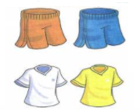

Questão 2
Observe o quadro de horários apresentado na Cartilha.
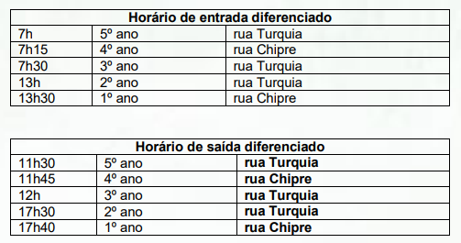
Responda:
- A que horas você entrará na Escola? ................................................................
- A que horas sairá? ......................................................... ..................................
- Marque nos relógios a que horas você entrará e a que horas sairá.
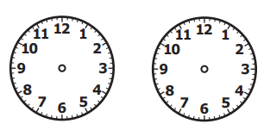
ENTRADA SAÍDA

Quanto ao uso de materiais escolares
Não é permitido compartilhar objetos pessoais, livros, jogos e materiais didáticos, ainda que seja entre alunos da mesma turma.

Questão 3
Um aluno tem dois lápis em sua mesa. Use a régua para medir o comprimento de cada lápis até o centímetro mais próximo.

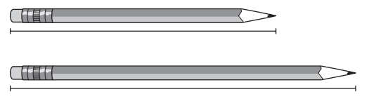
a) Quanto mede o lápis mais curto (aproximadamente)?
........................................................................................................................................

b) Quanto mede o lápis mais longo (aproximadamente)?
........................................................................................................................................

